令和７年８月吉日
中通小学校卒業生・地域・保護者の皆様
柏崎市立中通小学校
校 長 阿部 元治
ＰＴＡ会長 長谷川 大兄

中通小学校「学校へいこう」思い出語る会参加申込について（お願い）

酷暑の候、皆様におかれましてはますますご清栄のこととお喜び申し上げます。
すでにご承知のことと存じますが、「学校へいこう」思い出語る会を実施いたします。できる限り多くの皆様から参集していただき、思い出を語り合いたいと考えています。最後の「中通小学校」となります。ご多用のことと存じますが、どうぞ足を運んでいただきたくお願い申し上げます。中学生・高校生も大歓迎です。下記の方法により、申込をお願いいたします。

記

１ 実施事業
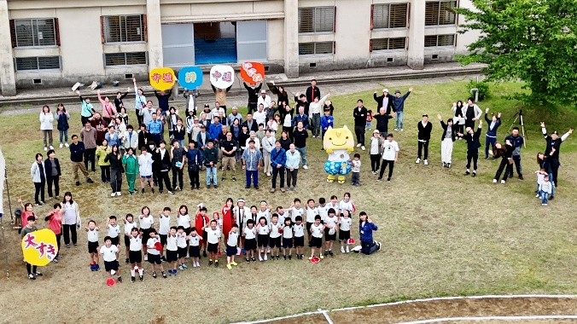
「学校へいこう」思い出語る会

２ 日時
１０月１８日（土）１２：３０～１４：３０

３ 会場
中通コミュニティーセンター

４ 会費
小学生以上 １，０００円（お弁当代） ※当日受付でお支払ください。
在校生 無料（７００円相当のお弁当を出します）
未就学児は、参加は無料ですが、お弁当は出ません。

５ 参加申し込み方法 ※お弁当注文の関係上、８月２０日（水）最終締切とします。

①右記二次元コード読み込み
②中通小学校へ電話・メール
その際、氏名・出身（住居）地域・連絡先電話番号・
ご家族等で他に参加する人をお伝えください。

６ その他
不明な点がありましたら、担当までお問い合わせください。
すでに申込をされている方は、今回の申込は不要です。
思い出語る会では、みんなで食事をして
語り合い、最後に校歌を歌いましょう。
柏崎市立中通小学校
校 長 阿部 元治
電 話 0257-28-2004
メール nakadori@kenet.ed.jp

「学校へいこう」フェスタ・思い出語る会日程（予定）
第１部 フェスタ
８：５０～ ８：５５ はじめの言葉
８：５５～ ９：１０ １、２年生の発表
９：１５～ ９：３０ ３、４年生の発表
９：３０～ ９：３５ 校長挨拶
９：３５～ ９：５０ ５、６年生の発表
９：５０～ ９：５５ 終わりの言葉
９：５５～１０：１５ 休憩
１０：１５～１０：３０ 実行委員長あいさつ・思い出上映
１０：３０～１２：００ 科学実験・宝探し
１２：００ 終了・帰りの会・解散
１２：１０ 児童下校

第２部 思い出語る会 ※児童も参加のためアルコールの提供はありません。
１２：３０～１４：３０ 実行委員長挨拶、乾杯、歓談、思い出上映、校歌斉唱 等
※中通小学校の歴史や思い出をみなさんでご覧ください。
１４：３０ 万歳・解散

第３部 校舎一般公開 フリー観覧
１４：３０～１５：３０ 校舎一般公開
校舎内を自由にご覧いただけますが、安全管理面から物品には手を触れないようにご協力をお願いします。
教職員が巡回いたします。不明な点がありましたら、お声掛けください。


桜通小学校校章

・Ｎは中通小学校、Ｈは日吉小学校、Ｓは桜通小学校のイニシャルを示し、中通小学校と日吉小学校が統合し、桜通小学校となったことを示している。
・中央には桜通小学校の「桜」模様を表し、その外側に勝利や栄光のシンボルとして用いられている月桂樹をデザインした。 （2025年４月制定 矢野昌平氏デザイン）

